导体与电介质/静电平衡
1.一空心导体球壳，其内、外半径分别为R₁和R₂，带电荷q，如图所示．当球壳中心处再放一电荷为q的点电荷时，则导体球壳的电势设无穷远处为电势零点为（ ）
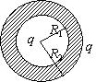A.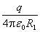B.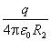C.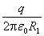D.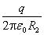

2.有两个大小不相同的金属球，大球直径是小球的两倍，大球带电，小球不带电，两者相距很远．今用细长导线将两者相连，在忽略导线的影响下，大球与小球的带电之比为：（ ）
A.2 B.1 C.1/2 D.0
3.如图所示,一球形导体，带有电荷q，置于一任意形状的空腔导体中．当用导线将两者连接后，则与未连接前相比系统静电场能量将（ ）
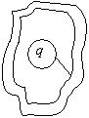A.增大． B.减小． C.不变． D.如何变化无法确定．
4.图示一均匀带电球体，总电荷为+Q，其外部同心地罩一内、外半径分别为r₁、r₂的金属球壳．设无穷远处为电势零点，则在球壳内半径为r的P点处的场强和电势为：（ ）
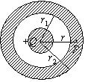
A.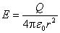，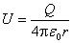B.，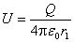C.，D.，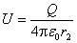
5.选无穷远处为电势零点，半径为R的导体球带电后，其电势为U₀，则球外离球心距离为r处的电场强度的大小为（ ）
A.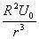 B. C.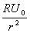 D.
6.如图所示，两块很大的导体平板平行放置，面积都是S，有一定厚度，带电荷分别为Q₁和Q₂．如不计边缘效应，则A、B、C、D四个表面上的电荷面密度分别为___、___、___、___．
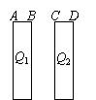
}

7.一半径r₁=5 cm的金属球A，带电荷q₁= +2.0×10⁻⁸C，另一内半径为r₂=10 cm、外半径为r₃=15 cm的金属球壳B，带电荷q₂= +4.0×10⁻⁸C，两球同心放置，如图所示．若以无穷远处为电势零点，则A球电势U_{A}=___，B球电势U_{B}= ___．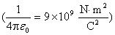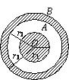
8. 如图所示，两同心导体球壳，内球壳带电荷+q，外球壳带电荷-2q．静电平衡时，外球壳的电荷分布为：内表面___；外表面___．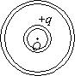
9.如图所示，A、B为靠得很近的两块平行的大金属平板，两板的面积均为S，板间的距离为d．今使A板带电荷q_{A}，B板带电荷q_{B}，且q_{A}>q_{B}．则A板的靠近B的一侧所带电荷为___；两板间电势差U=___．
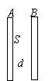
10.如图所示，一内半径为a、外半径为b的金属球壳，带有电荷Q，在球壳空腔内距离球心r处有一点电荷q．设无限远处为电势零点，试求：
(1)球壳内外表面上的电荷．
(2)球心O点处，由球壳内表面上电荷产生的电势．
(3)球心O点处的总电势．
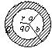
11.半径分别为1.0 cm与2.0 cm的两个球形导体，各带电荷1.0×10⁻⁸C，两球相距很远．若用细导线将两球相连接．求(1)每个球所带电荷；(2)每球的电势．(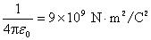)
12.A、B为两块无限大均匀带电平行薄平板，两板间和左右两侧充满相对介电常量为的各向同性均匀电介质．已知两板间的场强大小为E₀，两板外的场强均为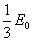，方向如图．则A、B两板所带电荷面密度分别为=___，=___
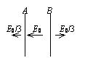
13. 一电容器由两个很长的同轴薄圆筒组成，内、外圆筒半径分别为R₁=2 cm，R₂=5 cm，其间充满相对介电常量为的各向同性、均匀电介质．电容器接在电压U= 32 V的电源上，(如图所示)，试求距离轴线R=3.5 cm处的A点的电场强度和A点与外筒间的电势差．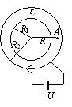
14.用力F把电容器中的电介质板拉出，在图A.和图B.的两种情况下，电容器中储存的静电能量将（ ）
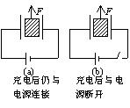A.都增加．B.都减少． C.a.增加，b.减少． D.a.减少，b.增加．
15.电容为C₀的平板电容器，接在电路中，如图所示．若将相对介电常量为的各向同性均匀电介质插入电容器中(填满空间)，则此时电容器的电容为原来的___倍，电场能量是原来的___倍．
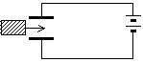
16.一空气电容器充电后切断电源，电容器储能W₀，若此时在极板间灌入相对介电常量为的煤油，则电容器储能变为W₀的___倍．如果灌煤油时电容器一直与电源相连接，则电容器储能将是W₀的___倍．

